 | Letter for short-listed bidders
 | File No. | :
 | Date | : | 14/11/2023
 | Due Date | : | 14/12/2023

ფასთა გამოკითხვა - 6 კვ-ის გადამცემი ხაზზე არსებული იზოლატორების დემონტაჟი, ახლი იზოლატორების მოწოდება და მონტაჟი- რუსთავის მთავარ გამანაწილებელ ქვესადგურში

Dear Sir/Madam

შპს „ჰაიდელბერგცემენტ ჯორჯია“ აცხადებს ფასთა გამოკითხვას 2024 წლისთვის 6 კვ-ის გადამცემ ხაზზე არსებული იზოლატორების დემონტაჟი, ახლი იზოლატორების მოწოდება და მონტაჟი - რუსთავის მთავარ გამანაწილებელ ქვესადგურში.

ჰაიდელბერგცემენტის ჯგუფი არის ერთერთი ლიდერი კომპანია მსოფლიოში ცემენტისა და ბეტონის ბაზარზე და საქართველოში წარმოადგენს ცემენტისა და ბეტონის ყველაზე მსხვილ მწარმოებელს. მსოფლიოს მასშტაბით კომპანიას ყავს 60,000 დასაქმებული 60-ზე მეტ ქვეყანაში.

მეტი ინფორმაცია ჰაიდელბერგ ცემენტის ჯგუფის შესახებ შეგიძლიათ მიიღოთ შემდეგ მისამართზე/ლინკზე: www.heidelbergcement.com.

ამასთან დაკავშირებით ჩვენ მოხარული ვართ გაცნობოთ რომ თქვენი კომპანია შერჩეულია როგორც პოტენციური შემსრულებელი ამ სამუშაოების და გიწვევთ მონაწილეობა მიიღოთ ფასთა გამოკითხვაში.

მთავარი დამწევი ქვესადგურიდან გამავალი 6კვ-ის საჰაერო გადამცემი ხაზი ცემენტი1 და ცემენტი2 ელ. ენერგიით ამარაგებს გამანაწილებელ პუნქტ#1-ს. გამანაწილებელ პუნქტში შესაბამისად ცემენტი ერთი კვებავს პირველ სექციას, ხოლო ცემენტი2 მეორე სექციას.

მთავარი დამწევი ქვესადგურიდან ორივე ხაზი გამოდის ალუმინის სალტეებით და უერთდება #1 ანძას. ამის შემდეგ სიმძლავრე გადაეცემა ალუმინის სადენებით #2 ანძას.
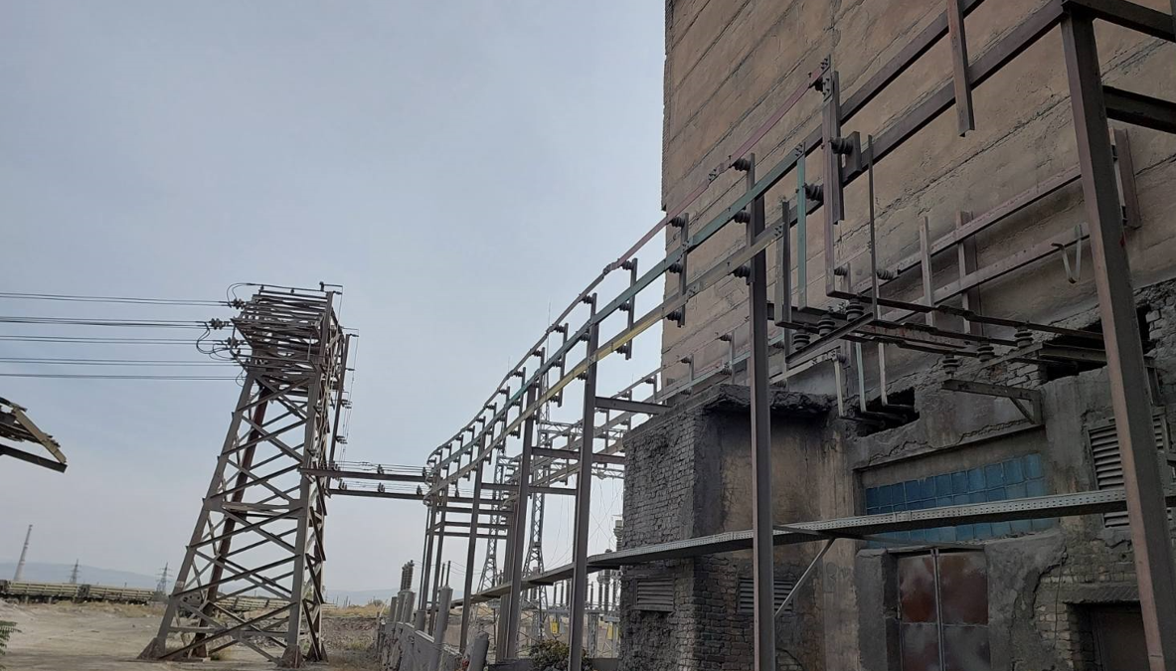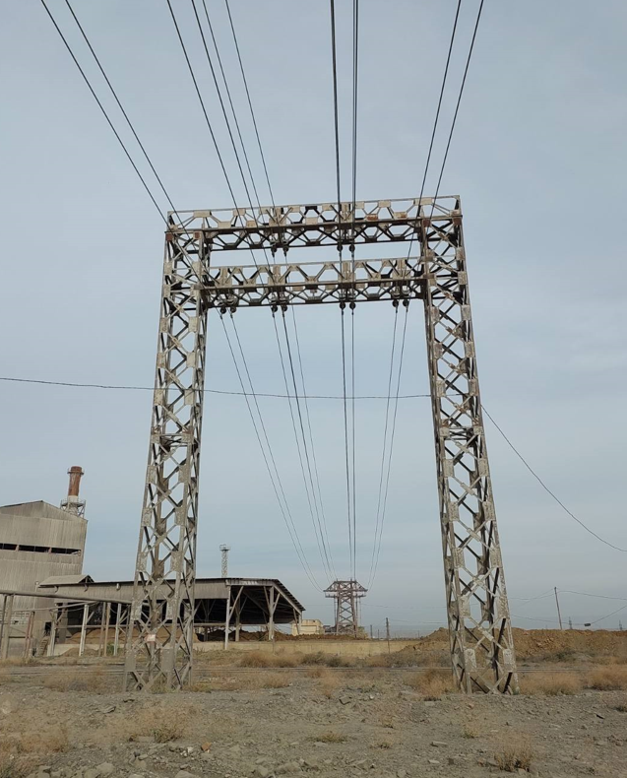

#2 ანძიდან ალუმინის სადენებით ძაბვა ეწოდება გამანაწილებელი პუნქტ#1-ის სიახლოვეს მდგარ #3 ანძას.
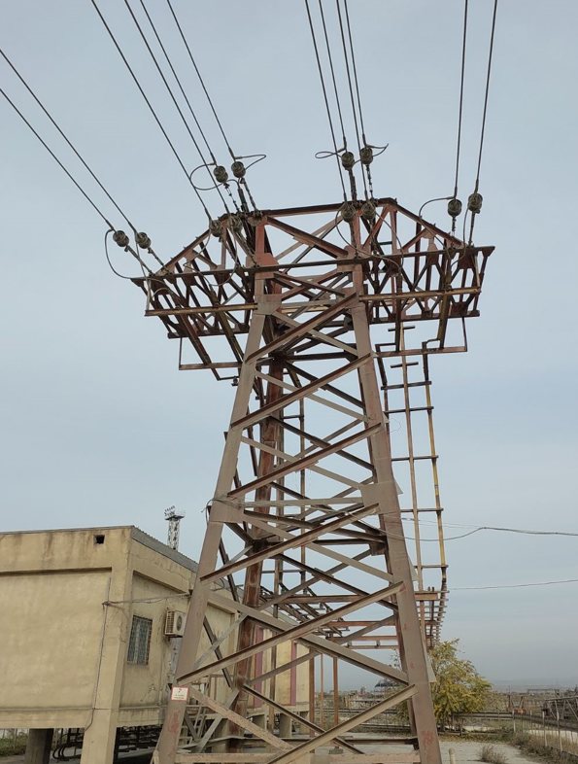

საიდანაც ძაბვა ალუმინის სალტეებით ჩამოდის გამანაწილებელ პუნქტ ერთში, პირველ და მეორე სექციაზე.

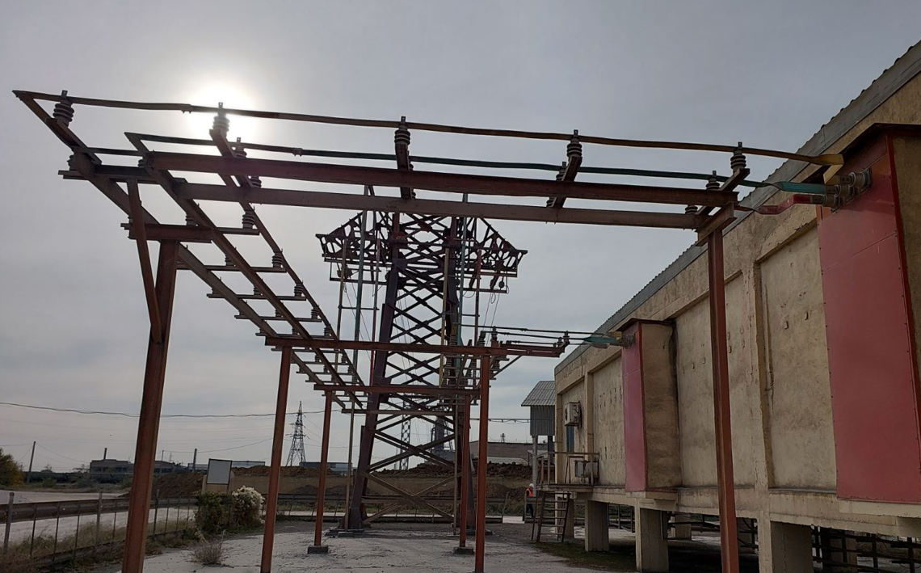

ელექტრო გადამცემ ხაზებზე და სალტეებზე არსებული იზოლატორები არის ძლიერ დაბინძურებული, რის გამოც ხშირია ავარიები ხაზზე. იზოლაციის სიდიდის შემცირება იწვევს სარელეო დაცვების ამუშავებას, და საწარმოო პროცესის შეფერხებას.

გადამცემ ხაზზე გამოყენებულია სამი ტიპის იზოლატორი:

- ПС120 ტიპის იზოლატორი - ძირითადად გამოყენებულია ალუმინის სადენებზე სულ 100ც.
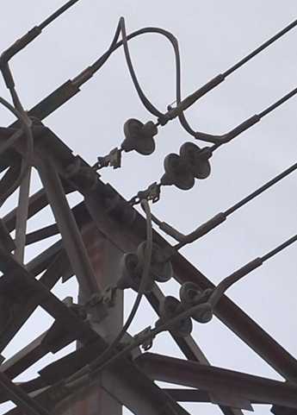
- ИОС-10/500 УХЛ1 ტიპის იზოლატორი - ძირითადად გამოყენებულია სალტეებზე ცემენტი1 ხაზზე სულ 150 ცალი.
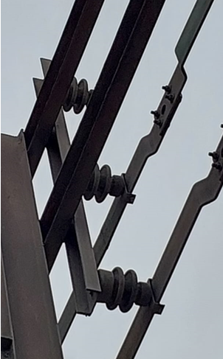
- С4-80 II-М УХЛ1 ტიპის იზოლატორი გამოყენებულია სალტეებზე ცემენტი2 ხაზზე სულ 200 ცალი.
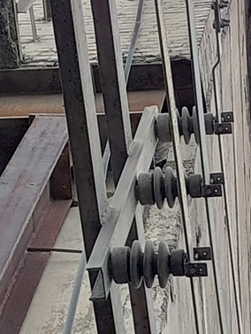

ჩასატარებელი სამუშაოს მოცულობა:

6 კვ-ის გადამცემი ხაზზე არსებული იზოლატორების დემონტაჟი, ახლი იზოლატორების მოწოდება და მონტაჟი:
ПС120 ტიპის იზოლატორი 100 ცალი
ИОС-10/500 УХЛ1 ტიპის იზოლატორი 150 ცალი
С4-80 II-М УХЛ1- ტიპის იზოლატორი 200 ცალი

შესაძლებელია მეორე და მესამე პოზიციების ერთმანეთით ჩნაცვლება და ორივე ხაზზე ცემენტი1 და ცემენტი2-ზე ერთი ტიპის იზოლატორების დამონტაჟება. იზოლატორებს შორის არის მცირედი განსხვავება სიმაღლესა და მექანიკურ სიმტკიცეში.

აღნიშნული სამუშაოების შესრულება უნდა მოხდეს 2024 წლის აპრილის თვეში, როდესაც კომპანია ახორციელებს ზამთრის სარემონტო სამუშაოებს.

კომპანია ვალდებულია საკუთარი ხარჯებით შეასრულოს მასალებისა და შესრულებული სამუშაოების ხარისხის შემოწმება და შესაბამისი დოკუმენტები წარუდგინოს დამკვეთს.

სატენდერო წინადადება უნდა მოიცავდეს:

- დეტალურ კომერციულ წინადადებას,
- გადახდის პირობას
- შესრულების ვადას

გთხოვთ გაითვალისწინოთ შემდეგი გარემოებები:

სერვისის მიწოდების ადგილი | : | რუსთავის ცემენტის ქარხანა.
სამუშაოების შესრულების ვადა | : | გთხოვთ მოგვაწოდოთ თქვენთვის მისაღები უმოკლესი ვადა.
გადახდის პირობები | : | სამუშაოების დასრულების შემდეგ, მიღება ჩაბარების აქტის საფუძველზე

წინადადებების მიღების საბოლოო ვადაა 25.01.2024 – 12 00 საათი,

ყველა კორესპონდენცია წინადადების მოწოდების ჩათვლით უნდა მოხდეს მხოლოდ შემდეგ ელექტრონულ მისამართზე:

ვლადიმერ სურგულაძე
Phone | : | +995 595 810 505
E-mail | : | vladimer.surguladze@heidelbergcement.com

ტექნიკური ხასიათის შეკითხვების შემთხვევაში გთხოვთ დაუკავშირდეთ გურამ გრიგალაშვილსა და გიორგი გურასპაშვილს.

Phone | : | +995 591 701 208
E-mail | : | guram.grigalashvili@heidelbergcement.com

Phone | : | +995 577 577 019
E-mail | : | giorgi.guraspashvili@heidelbergcement.com

